Especificações gerais

**Data de entrega:** Turma A: 13/04/2020 | Turma B: 14/04/2020

**Horário:** 22h00

**Máximo de alunos:** 3

**Valor:** 2,0 pontos

**Ponto extra – Github**: 0,5 pontos

**Ponto extra – JavaScript:** 0,5 pontos

Especificações geral da atividade

A atividade será formada por três partes: **Index**, **Currículo** dos alunos e página de **Contatos**. Todas as páginas devem conter, cabeçalho, barra de navegação, uma área para o conteúdo e rodapé. Abaixo teremos a descrição de cada página:

**Index:** a página *Index.html* deve conter a especificação da atividade proposta junto com as informações básicas de cada aluno.

**Currículo:** deve ser criada uma página *AlunoX.html* para cada aluno da equipe, onde os alunos devem preencher com as informações pessoais, educação e experiência profissional.

**Contato:** a página *Contato.html* deve conter os campos *Nome, E-mail, Telefone, Prioridade e Descrição*, além do botão *Enviar* para repassar as informações.

**Ponto extra – GitHub:** publicar e utilizar o a ferramenta para versionamento e compartilhamento de código. Para atingir o valor total, a equipe deve mostrar que utilizou a ferramenta no decorrer do desenvolvimento do projeto, através dos ***commits*** publicados na plataforma.

**Ponto extra – JavaScript:** ao clicar no botão *Enviar* do formulário de **Contato***,* os dados preenchidos nos campos, devem ser enviados para uma página nova, que através do JavaScript vai manipular as informações recebidas e mostrar de forma organizada (CSS) os dados na tela.

A seguir será apresentado a especificação de cada página da aplicação. Observem que as páginas seguem uma estrutura padrão, será necessário aplicar esse mesmo padrão em todas as páginas, de forma que a disposição/layout dos elementos fiquem iguais aos apresentados no documento. Faz parte da atividade identificar quando está sendo utilizado seletores de elementos/tag do HTML, seletores de classes ou seletores com identificadores. Cores, fontes, decorações e etc, fica a critério da equipe escolher.

Especificações da página ***Index.html***

- Cabelho para o título da página;

- Barra de navegação composta por uma lista, onde cada item da lista deve ser clicável, para que seja possível o redirecionamento para novas páginas;

- Ao passar o mouse em cima de cada item da lista, o seu estilo deve mudar;

- Uma área para o conteúdo da página, onde a primeira repartição deve mostrar os dados gerais da atividade e as demais, devem mostrar os dados pessoais básicos de cada aluno (não deve ser utilizado ***tabela/table*** para dividir os espaços);

- Rodapé onde as informações ficam a critério da equipe.

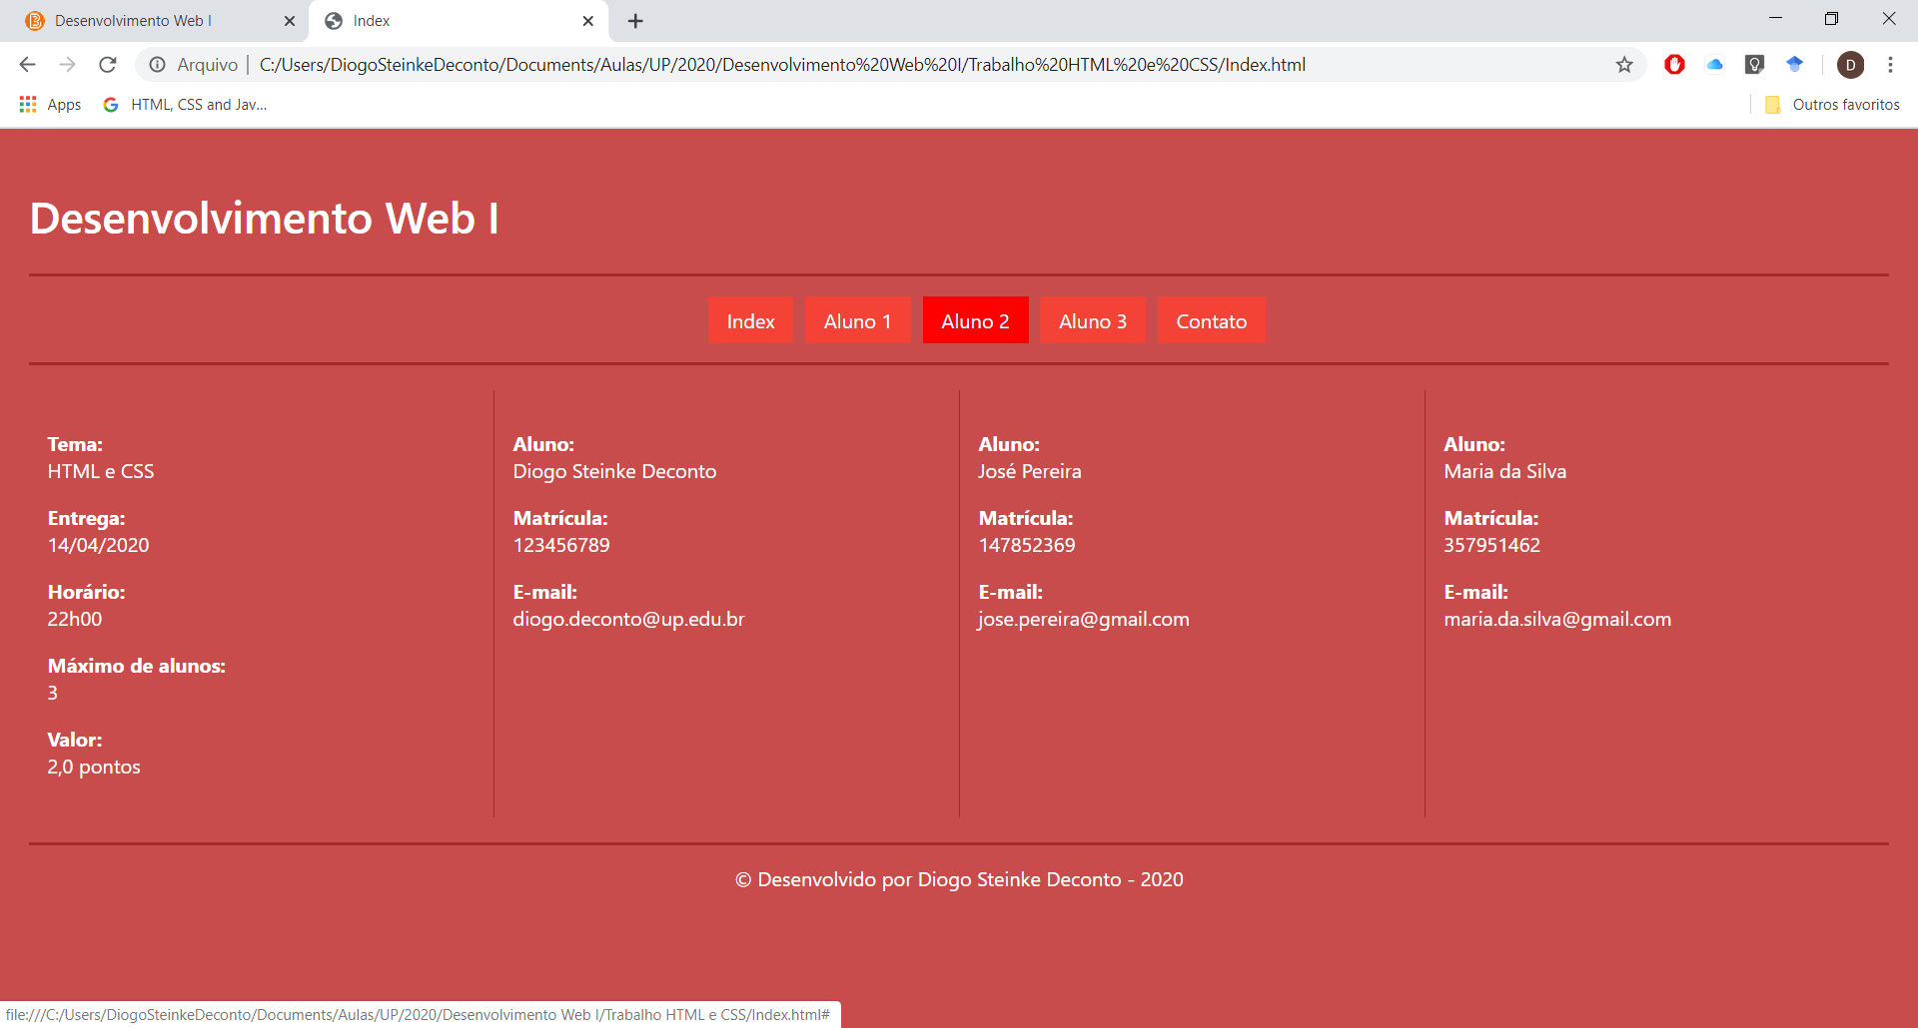

Especificações da página ***AlunoX.html***

- Observar que o esquema de cores é diferente daquele utilizados na página *Index.html.*

- A área do conteúdo deve ser divida em 25% para dados pessoais e 75% para educação e experiência;

- Os dados pessoais devem conter as mesmas informações que o modelo abaixo;

- A imagem deve ser redonda;

- Utilizar o mesmo layout para preencher os dados da área de **Educação;**

- Na área de **Experiência** você pode preencher da forma que julgar melhor;

- Não deve ser utilizado tabela para a repartição dos espaços na tela.

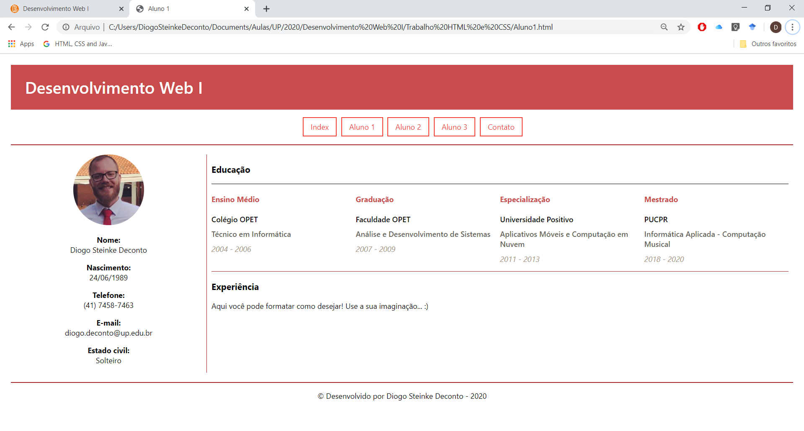

Especificações da página ***Contato.html***

- Observar que o esquema de cores é diferente daquele utilizados na página *Index.html.*

- A criação do formulário de envolver os elementos ***fieldset*** e ***legend***;

- Todos os campos tem bordas arredondadas;

- Alterar cor de borda, espaçamento interno e externo, fundo, tamanho da fonte para todos os campos;

- Ao clicar em um campo, o mesmo deve ser realçado como o exemplo abaixo;

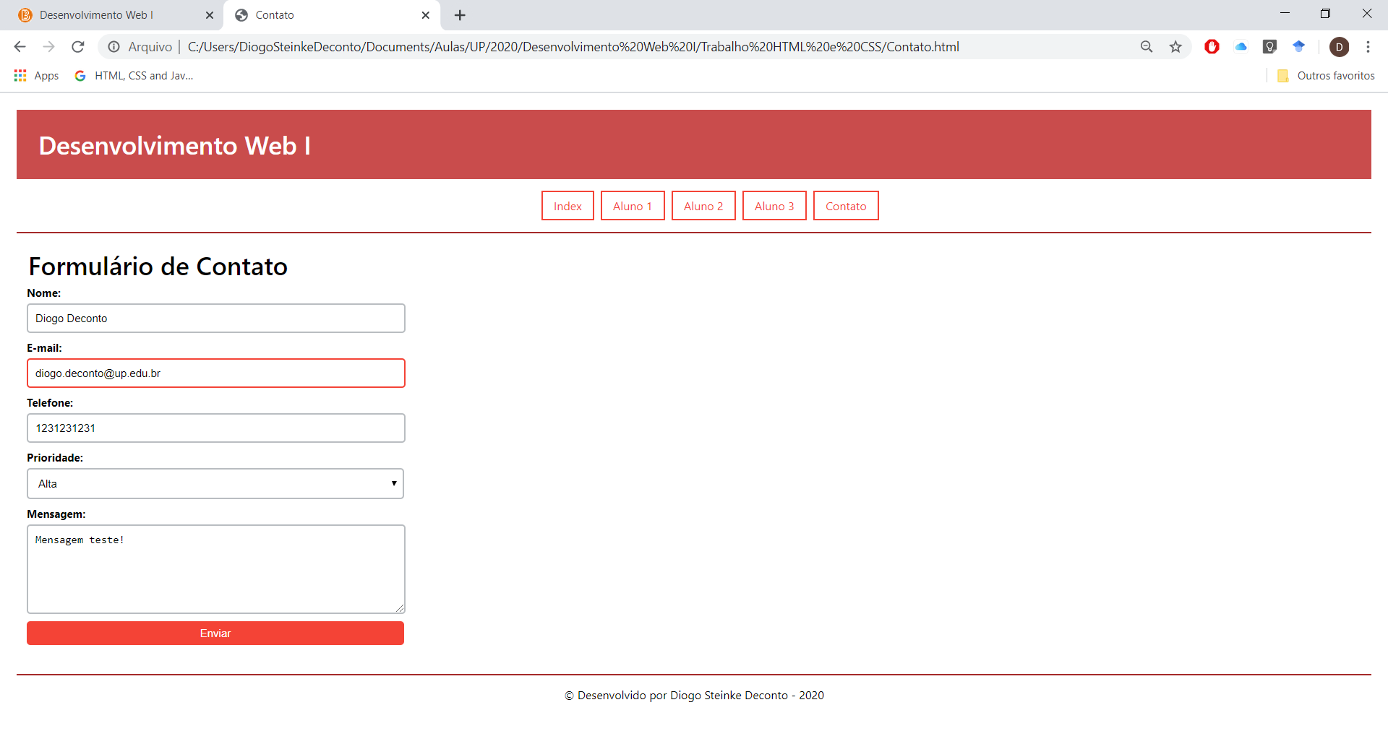

Por fim...

- Utilizem as imagens e dicas disponibilizadas no documento para maximizar o grau de proximidade da sua aplicação com a atividade proposta;

- Não poupem esforços para procurar informações e exemplo na internet;

**- As videoaulas abordam grande parte do que está sendo pedido na atividade.**